**Uterine Sarkome**

**(uLMS, LG-ESS, HG-ESS, UUS)**

|  |  |
| --- | --- |
| Leitlinie erstellt von: | OÄ Dr. Tatjana Küssel (OKL) |
| Leitlinie geprüft von: | Prim. Doz. Dr. Lukas Hefler (OKL); OÄ Dr. Judith Lafleur (OKL),  OA Dr. Josef Lederhilger (SK), OÄ Dr. Eva-Maria Weis (OKL),  Prim. Dr. Johannes Berger (SK) |
| Fachliche Freigabe: | OÄ Dr. Tatjana Küssel  Revision v. 26.01.2021 |

Diese Leitlinie ist eine Grundlage für die Diagnostik und Therapie innerhalb des Tumorzentrums Oberösterreich und erhebt nicht den Anspruch auf Vollständigkeit.

Darüberhinaus von den jeweiligen Fachgesellschaften festgelegte Qualitätsstandards sind dem Stand der Wissenschaft entsprechend einzubeziehen.

# Inhaltsverzeichnis

Inhaltsverzeichnis 2

1 Allgemeines 3

2 Diagnostik und Scoring 3

2.1 Diagnosesicherung 3

2.2 Staging 3

3 Behandlungsplan 3

3.1 Uterines Leiomyosarkom: Operative Therapie 4

3.2 Uterines Leiomyosarkom: Adjuvante Strahlentherapie bei R1/R2-Resektion 4

3.3 Uterines Leiomyosarkom: Adjuvante systemische Therapie 5

3.4 Uterines Leiomyosarkom: Metastasen / Rezidv 5

3.5 Low grade endometriale Stromasarkome/LG-ESS: Operative Therapie 6

3.6 Low grade endometriale Stromasarkome/LG-ESS: Adjuvante Therapie 6

3.7 Low grade endometriale Stromasarkome/LG-ESS: Rezidiv / Metastasen 7

3.8 High grade endometriale Stromasarkome und undifferenzierte uterine Sarkome: Operative Therapie 7

3.9 High grade endometriale Stromasarkome und undifferenzierte uterine Sarkome: Adjuvante Therapie 8

3.10 High grade endometriale Stromasarkome und undifferenzierte uterine Sarkome: Rezidive/ Metastasen 8

4 Besondere klinische Situationen 9

5 Verlaufskontrolle und Nachsorge 9

6 Dokumentation und Qualitätsparameter 9

7 Literatur/Quellenangaben 9

# Allgemeines

* Insgesamt seltene Tumore
* am häufigsten uterines Leiomyosarkom, gefolgt von LG-ESS, HG-ESS und UUS

Die sehr seltenen Tumorentitäten werden in dieser Leitlinie nicht behandelt.

Siehe hierzu: <https://www.awmf.org/leitlinien/detail/ll/015-074.html>

Symptome:

* keine Spezifischen
* **Suspekt:** rasch wachsender Uterus in der Postmenopause, Blutungsstörungen und Postmenopausenblutungen

# Diagnostik und Scoring

## Diagnosesicherung

* histologisch
* meist Zufallsbefund nach Hysterektomie
* kein intraoperativer Schnellschnitt bei Uterus myomatosus, da keine Diagnosesicherung möglich
* Bildgebung-keine Diagnose oder Ausschluß möglich, vaginale Sonographie erste Wahl
* HSK/Cur-kein Ausschluß möglich

## Staging

* CT-Thorax und Abdomen – hohes hämatogenes Metastasierungspotential (v.a. pulmonal)
* MRT Becken – lokale Tumorausbreitung

# Behandlungsplan

Primärtherapie:

* Hysterektomie mit Adnexektomie
* Akzidentielles Morcellement-stadiengerechte OP nachholen
* Entfernung von Bulky-Nodes, keine systematische Lymphadenektomie bei unauffälligen Lymphknoten

KEIN Morcellement:

* in der Postmenopause bei
  + neu aufgetretenem Myom
  + Myomwachstum
  + erstmalig symptomatischem Myom
* Morcellement im Bergebeutel – Disseminierung von Tumorzellen kann nicht ausgeschloßen werden

## Uterines Leiomyosarkom: Operative Therapie



## Uterines Leiomyosarkom: Adjuvante Strahlentherapie bei R1/R2-Resektion



## Uterines Leiomyosarkom: Adjuvante systemische Therapie

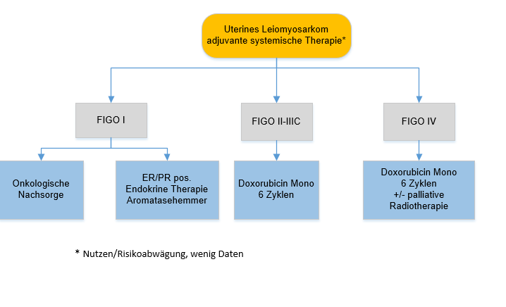

## Uterines Leiomyosarkom: Metastasen / Rezidiv

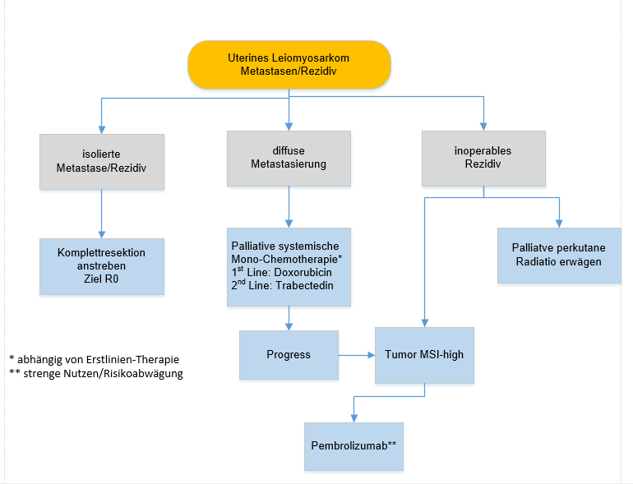

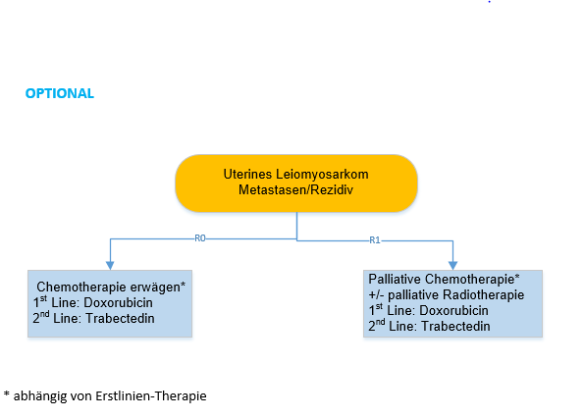

## Low grade endometriale Stromasarkome/LG-ESS: Operative Therapie



## Low grade endometriale Stromasarkome/LG-ESS: Adjuvante Therapie

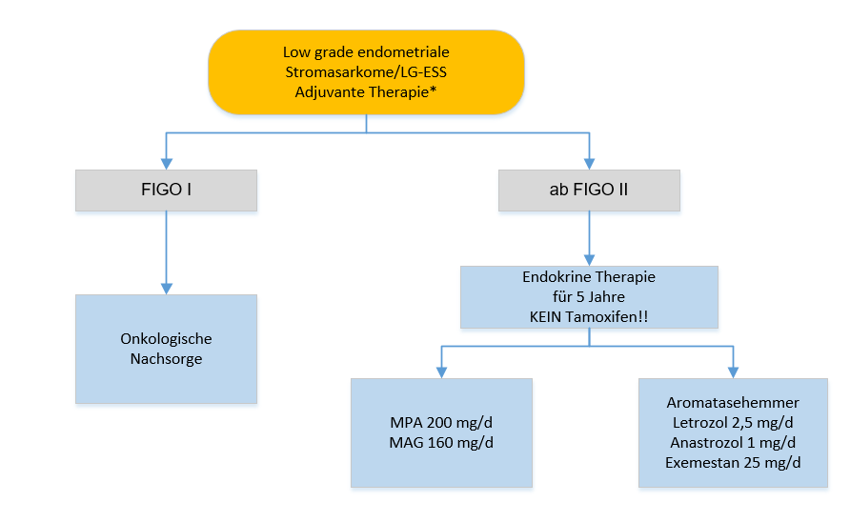

*keine Chemotherapie, keine Strahlentherapie

## Low grade endometriale Stromasarkome/LG-ESS: Rezidiv / Metastasen



## High grade endometriale Stromasarkome und undifferenzierte uterine Sarkome: Operative Therapie



## High grade endometriale Stromasarkome und undifferenzierte uterine Sarkome: Adjuvante Therapie



## High grade endometriale Stromasarkome und undifferenzierte uterine Sarkome: Rezidive / Metastasen



# Besondere klinische Situationen

---

# Verlaufskontrolle und Nachsorge

* In den ersten 3 Jahren alle 3 Monate beim niedergelassenen Facharzt
* In den darauffolgenden 2 Jahren alle 6 Monate
* Gynäkologische Untersuchung, rektale Untersuchung, Transvaginalsonographie
* CT-Thorax/Abdomen: Bildgebung 2x jährlich in den ersten 3 Jahren bzw. 1x jährlich in den folgenden 2 bis 7 Jahren erwogen werden (NCCN-Empfehlung).

# Dokumentation und Qualitätsparameter

Dokumentation in celsius37

# Literatur/Quellenangaben

* <https://www.awmf.org/leitlinien/detail/ll/015-074.html> , S2k Leitlinie Uterine Sarkome
* <https://www.nccn.org/professionals/physician_gls/pdf/uterine.pdf>
* Seddon et al. GeDDiS. Lancet Oncol. 2017 Oct; 18(10)